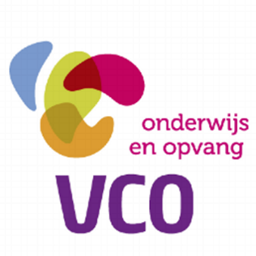

Vacature

Voor de Prins Mauritsschool zijn wij per 1 februari 2020 op zoek naar een:

Leerkracht voor groep 1/2
(0,5 fte)

Schoolomschrijving
De Prins Mauritsschool is onderdeel van het Kindcentrum de Kinderboulevard. Onze partner is Hebbes (kinderopvang). De komende jaren zullen we ons verder ontwikkelen tot een integrale organisatie voor kinderen van 0 tot 14 jaar. We investeren in een onderwijsmodel waarbij we, naast de basisvakken taal en rekenen, aandacht besteden aan vaardigheden die kinderen nodig zullen hebben in hun toekomstige samenleving en werkomgeving. Waar mogelijk werken we samen met andere lokale instanties om de onderwijsomgeving zo breed en rijk mogelijk te maken.

Wij zoeken een enthousiaste leerkracht die
- ervaring heeft met groep 1 & 2
- sterk is in het bieden van structuur voor kinderen.
- sterk is in het opbouwen van een veilige leeromgeving en pedagogisch- didactische relatie met kinderen
- bekend is met PBS en EDI
- ervaring met werken met kinderen met een taalachterstand

Wij bieden
- een uitdagende functie in een gedreven en leergierig team
- een dynamische groep 1/2
- een enthousiaste en leergierig groep kinderen
- werkdagen: maandag-, dinsdag- en woensdagmiddag en de hele vrijdag

VCO Oost-Enschede
De Prins Mauritsschool is een van de scholen van stichting VCO Oost-Nederland. Dit is een organisatie voor onderwijs met 14 scholen voor basisonderwijs en kindcentra in Twente (Enschede, Haaksbergen, Losser) en de Achterhoek (Berkelland). Voor meer informatie over de stichting zie www.vco-oostnederland.nl.

Reageren?
Motivatie en CV tot uiterlijk 24 januari 2020 a.s. naar Linda Eertink (intern begeleider) via e-mailadres l.eertink@vco-oostnederland.nl

Zowel interne als externe kandidaten zijn uitgenodigd om te solliciteren.

Acquisitie naar aanleiding van deze vacature wordt niet op prijs gesteld.

